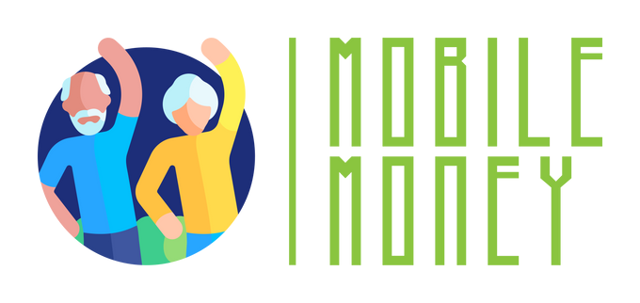
Vaje za mobilno plačevanje

MODUL 3

Vaja 2
Plačajte račun s simulatorjem mobilnega plačevanja

Predvideno trajanje:
20 minut

Potrebujete:
Računalnik, tablični računalnik ali pametni telefon; dostop do spleta; orodje za simulacijo mobilnega plačevanja

Navodila:
Udeleženci bodo uporabljali orodje za simulacijo mobilnega plačevanja in vadili vse korake za plačilo računa z bančnim nakazilom. Na naslednji strani je fiktivni račun z navodili, ki naj jim sledijo korak za korakom.

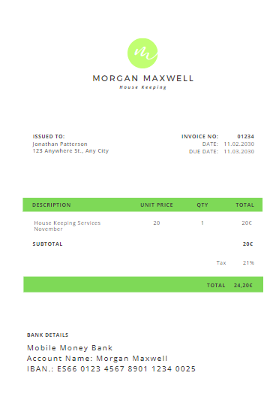

Tu je mesečni račun za opravljanje gospodinjskih del. Prosimo, uporabite simulator za mobilno plačevanje in plačajte ta račun z bančnim nakazilom.

Sledite naslednjim korakom:

- Povežite se s simulatorjem za mobilno plačevanje
(https://training.elderlymobilemoney.eu/banking-simulator/mobile/).
- Prijavite se z izmišljenim PIN-om (lahko je kakršenkoli).
- Videli boste svoj izmišljeni bančni račun. Kliknite “Plačilo računa”.
- Izberite račun in vpišite podatke o prejemniku, ki jih najdete na računu v tej vaji.
- Kliknite “Plačaj”.

Čestitke! Plačali ste račun.

